Методические указания по формированию специальных разделов на официальных сайтах образовательных организаций, на базе которых создаются центры образования естественно-научной и технологической направленностей «Точка роста», детские технопарки «Кванториум», центры цифрового образования «IT-куб»

Оглавление
1. Общие положения 3
2. Формирование специального раздела «Детский технопарк «Кванториум» на официальном сайте общеобразовательной организации 5
3. Формирование специального раздела «Центр «Точка роста» на официальном сайте общеобразовательной организации 12
4. Формирование специального раздела «Центр цифрового образования
«IT-куб» на официальном сайте образовательной организации 18
5. Заключительные положения 25

1. Общие положения

Настоящие методические указания (далее – Указания) разработаны на основании положений Методических рекомендаций по созданию центров образования «Точка роста», детских технопарков «Кванториум» на базе общеобразовательных организаций, центров цифрового образования
«IT-куб», направленных письмами Минпросвещения России от 01.11.2021 №№ ТВ-1913/02, ТВ-1914/02, а также письмом Минпросвещения России
от 10.11.2021 № ТВ-1984/04 (далее – Рекомендации), в целях обеспечения достижения результатов федеральных проектов «Современная школа»
и «Цифровая образовательная среда» национального проекта «Образование».
Указания предназначены для специалистов региональных и муниципальных органов управления образованием, ответственных за сопровождение мероприятий по созданию и функционированию центров образования «Точка роста», детских технопарков «Кванториум» на базе общеобразовательных организаций, центров цифрового образования «IT-куб», руководителей образовательных организаций и лиц, ответственных за ведение официальных сайтов образовательных организаций, участвующих в данных мероприятиях.
В соответствии со статьей 29 Федерального закона от 29.12.2012
№ 273-ФЗ «Об образовании в Российской Федерации» образовательные организации формируют открытые и общедоступные информационные ресурсы, содержащие информацию об их деятельности, и обеспечивают доступ к таким ресурсам посредством размещения их в информационно-телекоммуникационных сетях, в том числе на официальном сайте образовательной организации в сети «Интернет».
Указания определяют общие подходы к формированию и наполнению специальных разделов «Детский технопарк «Кванториум», «Центр
«Точка роста», «Центр цифрового образования «IT-куб» на официальных сайтах образовательных организаций, участвующих в соответствующих мероприятиях национального проекта «Образование», создание которых предусмотрено в целях обеспечения информационной открытости образовательных организаций в соответствии с положениями Рекомендаций.
Наличие специальных разделов на официальных сайтах образовательных организаций, на базе которых создаются и функционируют центры образования «Точка роста», детские технопарки «Кванториум», центры цифрового образования «IT-куб», является обязательным. Формирование и наполнение специальных разделов на официальных сайтах образовательных организаций в информационно-телекоммуникационной сети «Интернет», обеспечение своевременного обновления информации данных разделов
и ответственность за содержание представляемых материалов является компетенцией данных образовательных организаций.
Общими требованиями к содержательному наполнению специального раздела официального сайта образовательной организации являются:
а) наличие всей требуемой информации (исчерпывающий набор сведений о деятельности центра «Точка роста», детского технопарка «Кванториум» на базе общеобразовательной организации или центра «IT-куб» для всех участников образовательных отношений);
б) соответствие информации, размещенной в специальном разделе, данным из раздела «Сведения об образовательной организации», а также целям образовательной деятельности образовательной организации и содержанию функционирования центра образования «Точка роста», детского технопарка «Кванториум» на базе общеобразовательной организации или центра цифрового образования «IT-куб»;
в) регулярное обновление информации (неактуальные сведения должны своевременно удаляться или находиться в архиве; в случае внесения изменений в материалы, их обновление на официальном сайте должно быть проведено не позднее 10 рабочих дней после их изменений);
г) понятная для пользователя навигация внутри специального раздела;
д) активность ссылок и подразделов, предусмотренных в специальном разделе;
е) отсутствие ссылок на неработающие и запрещенные
Интернет-ресурсы;
ж) содержание размещаемых материалов должно соответствовать требованиям законодательства Российской Федерации о персональных данных и защите информации (Федеральный закон от 27.07.2006 № 149-ФЗ «Об информации, информационных технологиях и о защите информации», Федеральный закон от 27.07.2006 № 152-ФЗ «О персональных данных»).

2. Формирование специального раздела
«Детский технопарк «Кванториум»
на официальном сайте общеобразовательной организации

На официальном сайте общеобразовательной организации, в которой создается детский технопарк «Кванториум» (далее – детский технопарк «Кванториум», технопарк) в рамках федерального проекта «Современная школа» национального проекта «Образование», не позднее даты начала функционирования технопарка (не позднее 1 сентября года создания технопарка) создается раздел «Детский технопарк «Кванториум». Ссылка на раздел размещается в главном меню сайта общеобразовательной организации и должна быть видима при просмотре каждой страницы. Ссылка не может являться вложенной в другие меню. Пример размещения ссылки на раздел «Детский технопарк «Кванториум» в меню официального сайта общеобразовательной организаций в информационно-телекоммуникационной сети «Интернет» приведен на рисунке 1.

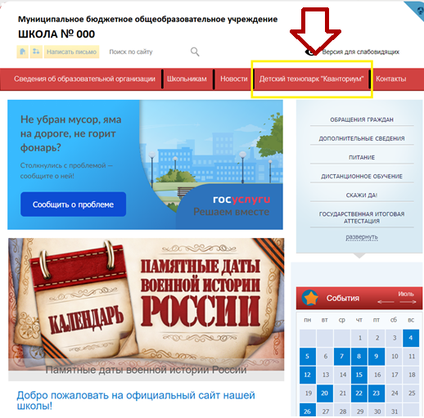
Рисунок 1. Пример размещения ссылки на раздел на сайте общеобразовательной организации
Структуру раздела «Детский технопарк «Кванториум» на сайте общеобразовательной организации в информационно-телекоммуникационной сети «Интернет» рекомендуется определить следующим образом:
- Общая информация о детском технопарке «Кванториум»;
- Документы;
- Образовательные программы;
- Педагоги;
- Материально-техническая база;
- Режим занятий;
- Мероприятия;
- Дополнительная информация;
- Обратная связь (контакты, социальные сети).
Наполнение указанной структуры контентом необходимо осуществлять с учетом требований нормативных документов, положений Рекомендаций,
а также запросов участников образовательных отношений и иных заинтересованных потребителей информации сайта общеобразовательной организации.
Подраздел «Общая информация о детском технопарке «Кванториум» рекомендуется наполнять информацией о предназначении детского технопарка «Кванториум», его целях и задачах, а также ресурсах,
за счет которых он создан, в том числе национального проекта «Образование».
Примерное наполнение подраздела:
Детский технопарк «Кванториум» на базе <Наименование образовательной организации> создан в <год создания> в рамках федерального проекта «Современная школа» национального проекта «Образование». Он призван обеспечить расширение содержания общего образования с целью развития у обучающихся современных компетенций и навыков, в том числе естественно-научной, математической, информационной грамотности, формирования критического и креативного мышления.
Детские технопарки «Кванториум» на базе общеобразовательных организаций создаются для формирования условий для повышения качества общего образования, в том числе за счет обновления учебных помещений, приобретения современного оборудования, повышения квалификации педагогических работников и расширения содержания реализуемых образовательных программ.
Детский технопарк «Кванториум» является частью образовательной среды общеобразовательной организации, на базе которой осуществляется:
- преподавание учебных предметов из предметных областей «Естественно-научные предметы», «Естественные науки», «Математика и информатика», «Технология»;
- проведение курсов по выбору обучающихся на уровнях основного общего и среднего общего образования;
- внеурочная деятельность для поддержки изучения предметов естественно-научной и технологической направленностей;
- дополнительное образование детей по программам естественно-научной и технической направленностей;
- проведение внеклассных мероприятий для обучающихся, в том числе конкурсов, интеллектуальных и творческих состязаний, олимпиад;
- организация образовательных мероприятий для детей и педагогов из других образовательных организаций, а также поддержка и взаимодействие с другими общеобразовательными организациями.
Детские технопарки «Кванториум» создаются при поддержке Министерства просвещения Российской Федерации.
Адрес сайта Министерства просвещения Российской Федерации: https://edu.gov.ru/.
Подраздел «Документы» наполняется информацией о документах, которые регулируют деятельность детского технопарка «Кванториум», созданного на базе общеобразовательной организации, а также при необходимости иных документов, относящихся к функционированию технопарка.
Размещение документов осуществляется по уровням:
- Документы федерального уровня:
  - Методические рекомендации по созданию и функционированию детских технопарков «Кванториум» на базе общеобразовательных организаций, направленные письмом Минпросвещения России
от 01.11.2021 № ТВ-1914/02;
- Документы регионального и муниципального уровня:
  - Нормативные правовые акты субъекта Российской Федерации, относящиеся к деятельности детских технопарков «Кванториум» на базе общеобразовательных организаций;
  - Распорядительные акты органа исполнительной власти, осуществляющего государственное управление в сфере образования, ответственного за реализацию мероприятий по созданию детских технопарков «Кванториум» на территории субъекта Российской Федерации
(об утверждении концепции по созданию и функционированию технопарков на уровне субъекта Российской Федерации, инфраструктурного листа,
об утверждении планов мероприятий по организационно-методической поддержке детских технопарков «Кванториум» и иной инфраструктуры национального проекта «Образование» на уровне субъекта
Российской Федерации» и пр.);
  - Документы органов местного самоуправления, относящиеся
к деятельности детских технопарков «Кванториум» на базе общеобразовательных организаций (при наличии);
  - Иные документы регионального и муниципального уровня
(при наличии).
- Локальные акты образовательной организации:
  - О назначении куратора, ответственного за функционирование и развитие детского технопарка «Кванториум» на базе общеобразовательной организации;
  - О создании детского технопарка «Кванториум» на базе общеобразовательной организации и утверждении Положения о деятельности технопарка;
  - Документы о планировании деятельности технопарка;
  - Документы, относящиеся к сетевой форме реализации образовательных программ;
  - Иные локальные акты, регулирующие деятельность детского технопарка «Кванториум», в том числе по вопросам реализации образовательных программ на базе технопарка.
Подписанные уполномоченным лицом локальные акты образовательной организации размещаются в формате pdf.
Подраздел «Образовательные программы» содержит информацию
о реализуемых с использованием ресурсов детского технопарка «Кванториум» образовательных программах общего и дополнительного образования.
В данном подразделе размещаются все реализуемые образовательные программы с использованием ресурсов детского технопарка «Кванториум»
с их кратким описанием или ссылки на размещенные в разделе
«Сведения об образовательной организации» образовательные программы (аннотации к программам).
В подразделе может быть размещена информация о порядке осуществления деятельности по образовательным программам на площадке детского технопарка «Кванториум», данные о сетевой форме реализации отдельных образовательных программ, сведения о категории обучающихся, осваивающих образовательные программы и иная информация об осуществлении образовательной деятельности по реализации образовательных программ общего и дополнительного образования с использованием ресурсов детского технопарка «Кванториум».
Подраздел «Педагоги» содержит информацию о педагогических работниках общеобразовательной организации, осуществляющих образовательную деятельность с использованием ресурсов детского технопарка «Кванториум».
Данные о педагогических работниках рекомендуется представлять в формате, соответствующем требованиям к наполнению подраздела «Руководство. Педагогический (научно-педагогический) состав» раздела «Сведения об образовательной организации», установленным статьей 29 Федерального закона от 29.12.2012 № 273-ФЗ «Об образовании в Российской Федерации» и приказом Федеральной службы по надзору в сфере образования и науки от 14.08.2020 № 831 «Об утверждении Требований к структуре официального сайта образовательной организации в информационно-телекоммуникационной сети «Интернет» и формату представления информации». Информацию рекомендуется размещать с фотографиями педагогических работников.
Подраздел «Материально-техническая база» содержит информацию о помещениях и оборудовании, которые входят в состав материально-технической базы детского технопарка «Кванториум» на базе общеобразовательной организации.
В подразделе рекомендуется представить информацию о переоборудованных для создания технопарка помещениях общеобразовательной организации с представлением характеристик данных помещений и фотоматериалов, демонстрирующих сформированное образовательное пространство.
Размещение информации о средствах обучения и воспитания, оборудовании, которым оснащен детский технопарк «Кванториум», возможно в формате документа с перечнем всех имеющихся единиц оборудования или описания данного оборудования.
Подраздел «Режим занятий» содержит информацию о проводимых на базе детского технопарка «Кванториум» учебных занятиях (урочной и внеурочной деятельности, дополнительного образования). Режим занятий размещается непосредственно на странице подраздела с описанием реализуемых занятий и примерным графиком их проведения или прикрепленным файлом с указанием порядка реализации образовательной деятельности (либо ссылка на Режим занятий обучающихся, размещенный в разделе «Сведения об образовательной организации» с имеющимися сведениями о режиме занятий на площадке детского технопарка «Кванториум»).
Подраздел характеризует наполненность площадки детского технопарка «Кванториум» образовательной деятельностью и обеспечивает доступность информации обучающимся о наличии возможности использовать помещения технопарка для индивидуальной работы, проектной деятельности и иных видов образовательных активностей.
Подраздел «Мероприятия» содержит информацию о планируемых и проводимых на базе или с использованием ресурсов детского технопарка «Кванториум» образовательных мероприятиях для детей и педагогов, организации конкурсов, олимпиад и иных событий, соответствующих целям и задачам технопарка.
Подраздел наполняется документом, содержащим план (график) проводимых на площадке технопарка мероприятий на текущий учебный год и (или) описание планируемых мероприятий для обучающихся и родителей (законных представителей), педагогов.
В подразделе может размещаться краткая информация о проведенных мероприятиях, взаимодействии с другими образовательными
организациями и пр.
Подраздел «Дополнительная информация» содержит информацию, не вошедшую в состав других подразделов, соответствующую целям и задачам деятельности детского технопарка «Кванториум». Раздел может содержать ссылки на методические разработки педагогических работников общеобразовательной организации, новости, фото и видеоматериалы, а также иные сведения, имеющие практическую ценность для участников образовательных отношений.
Подраздел «Обратная связь (контакты)» содержит информацию о контактных данных ответственных лиц общеобразовательной организации, обеспечивающих функционирование и развитие детского технопарка «Кванториум». В подразделе может быть размещен блок «Часто задаваемые вопросы и ответы» для обучающихся и родителей (законных представителей), а также иных заинтересованных лиц, а также форма обратной связи для обеспечения возможности получения посетителями сайта ответов на возникающие вопросы о деятельности технопарка.
Рекомендуется также формирование дополнительного подраздела «Галерея» с размещением фото и видеоматериалов о деятельности детского технопарка «Кванториум», в котором целесообразно размещение медиаматериалов о деятельности технопарка, размещение видеозаписей мероприятий, учебных занятий, мастер-классов и пр.
При наполнении официального сайта общеобразовательной организации в информационно-телекоммуникационной сети «Интернет» необходимо обеспечивать размещение информации о деятельности детского технопарка «Кванториум» и текущих результатах его работы (новостные материалы, анонсы событий, записи состоявшихся мероприятий и иные материалы).
На сайте общеобразовательной организации, на базе которой создан детский технопарк «Кванториум» необходимо предусмотреть размещение информации о взаимодействии с другими образовательными организациями, в том числе с образовательными организациями, на базе которых созданы центры образования естественно-научной и технологической направленностей «Точка роста», центры цифрового образования «IT-куб». Для этого при необходимости возможно формирование дополнительных разделов и подразделов на сайте общеобразовательной организации.
При формировании и размещении материалов на сайте общеобразовательной организации возможно использование символики национального проекта «Образование» и Министерства просвещения Российской Федерации.

3. Формирование специального раздела
«Центр «Точка роста»
на официальном сайте общеобразовательной организации

На официальном сайте общеобразовательной организации, в которой создается центр образования естественно-научной и технологической направленностей «Точка роста» (далее – центр «Точка роста», центр) в рамках федерального проекта «Современная школа» национального проекта «Образование», не позднее даты начала функционирования центра (не позднее 1 сентября года создания центра) создается раздел «Центр «Точка роста». Ссылка на раздел размещается в главном меню сайта общеобразовательной организации и должна быть видима при просмотре каждой страницы. Ссылка не может являться вложенной в другие меню. Пример размещения ссылки на раздел «Центр «Точка роста» в меню официального сайта общеобразовательной организаций в информационно-телекоммуникационной сети «Интернет» приведен на рисунке 2.

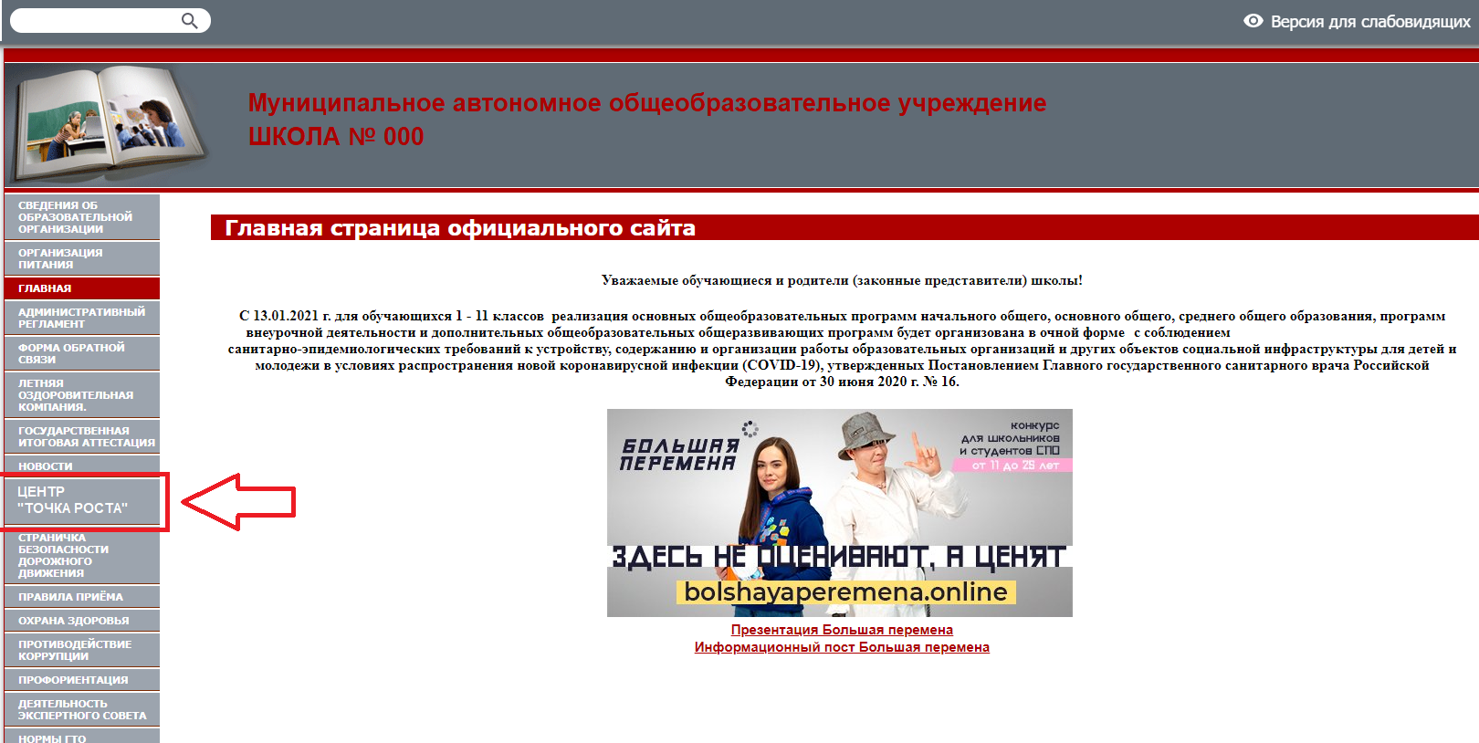
Рисунок 2. Пример размещения ссылки на раздел на сайте общеобразовательной организации

Структуру раздела «Центр «Точка роста» на сайте общеобразовательной организации в сети «Интернет» рекомендуется определить следующим образом:
- Общая информация о центре «Точка роста»;
- Документы;
- Образовательные программы;
- Педагоги;
- Материально-техническая база;
- Режим занятий;
- Мероприятия;
- Дополнительная информация;
- Обратная связь (контакты, социальные сети).
Наполнение указанной структуры контентом необходимо осуществлять с учетом требований нормативных документов, положений Рекомендаций,
а также запросов участников образовательных отношений и иных заинтересованных потребителей информации сайта общеобразовательной организации.
Подраздел «Общая информация о центре «Точка роста» рекомендуется наполнять информацией о предназначении центра, его целях и задачах, а также ресурсах, за счет которых он создан, в том числе национального проекта «Образование».
Примерное наполнение подраздела:
Центр образования естественно-научной и технологической направленностей «Точка роста» на базе <Наименование образовательной организации> создан в <год создания> в рамках федерального проекта «Современная школа» национального проекта «Образование». Он призван обеспечить повышение охвата обучающихся программами основного общего и дополнительного образования естественно-научной и технологической направленностей с использованием современного оборудования.
Центры «Точка роста» на базе общеобразовательных организаций сельской местности и малых городов создаются для формирования условий для повышения качества общего образования, в том числе за счет обновления учебных помещений, приобретения современного оборудования, повышения квалификации педагогических работников и расширения практического содержания реализуемых образовательных программ.
Центр «Точка роста» является частью образовательной среды общеобразовательной организации, на базе которой осуществляется:
- преподавание учебных предметов из предметных областей «Естественно-научные предметы», «Естественные науки», «Обществознание и естествознание», «Математика и информатика», «Технология»;
- внеурочная деятельность для поддержки изучения предметов естественно-научной и технологической направленностей;
- дополнительное образование детей по программам естественно-научной и технической направленностей;
- проведение внеклассных мероприятий для обучающихся;
- организация образовательных мероприятий, в том числе в дистанционном формате с участием обучающихся из других образовательных организаций.
Центры «Точка роста» создаются при поддержке Министерства просвещения Российской Федерации.
Адрес сайта Министерства просвещения Российской Федерации: https://edu.gov.ru/.
Информация о национальном проекте «Образование» размещена на сайте Министерства просвещения Российской Федерации по ссылке: https://edu.gov.ru/national-project/.
Подраздел «Документы» наполняется информацией о документах, которые регулируют деятельность центра «Точка роста», созданного на базе общеобразовательной организации, а также при необходимости иных документов, относящихся к функционированию центра.
Размещение документов осуществляется по уровням:
- Документы федерального уровня:
  - Методические рекомендации по созданию и функционированию в общеобразовательных организациях, расположенных в сельской местности и малых городах, центров образования естественно-научной и технологической направленностей, направленные письмом Минпросвещения России от 01.11.2021 № ТВ-1913/02;
- Документы регионального и муниципального уровня:
  - Нормативные правовые акты субъекта Российской Федерации, относящиеся к деятельности центров «Точка роста»;
  - Распорядительные акты органа исполнительной власти, осуществляющего государственное управление в сфере образования, ответственного за реализацию мероприятий по созданию центров «Точка роста» на территории субъекта Российской Федерации (об утверждении концепции по созданию и функционированию центров на уровне субъекта Российской Федерации, инфраструктурного листа, об утверждении планов мероприятий по организационно-методической поддержке центров «Точка роста» и иной инфраструктуры национального проекта «Образование»
на уровне субъекта Российской Федерации» и пр.);
  - Документы органов местного самоуправления, относящиеся
к деятельности центров «Точка роста» (при наличии);
  - Иные документы регионального и муниципального уровня
(при наличии).
- Локальные акты образовательной организации:
  - О назначении куратора, ответственного за функционирование
и развитие центра «Точка роста» на базе общеобразовательной организации;
  - О создании центра «Точка роста» на базе общеобразовательной организации и утверждении Положения о деятельности центра;
  - Документы о планировании деятельности центра;
  - Документы, относящиеся к сетевой форме реализации образовательных программ;
  - Иные локальные акты, регулирующие деятельность центра
«Точка роста», в том числе по вопросам реализации образовательных программ на базе центра.
Подписанные уполномоченным лицом локальные акты образовательной организации размещаются в формате pdf.
Подраздел «Образовательные программы» содержит информацию
о реализуемых с использованием ресурсов центра «Точка роста» образовательных программах общего и дополнительного образования.
В данном подразделе размещаются все реализуемые образовательные программы с использованием ресурсов детского технопарка «Кванториум»
с их кратким описанием или ссылки на размещенные в разделе «Сведения
об образовательной организации» образовательные программы (аннотации к программам).
В подразделе может быть размещена информация о порядке осуществления деятельности по образовательным программам на площадке центра «Точка роста», данные о сетевой форме реализации отдельных образовательных программ, сведения о категории обучающихся, осваивающих образовательные программы и иная информация об осуществлении образовательной деятельности по реализации образовательных программ общего и дополнительного образования с использованием ресурсов центра «Точка роста».
Подраздел «Педагоги» содержит информацию о педагогических работниках общеобразовательной организации, осуществляющих образовательную деятельность с использованием ресурсов центра
«Точка роста».
Данные о педагогических работниках рекомендуется представлять в формате, соответствующем требованиям к наполнению подраздела «Руководство. Педагогический (научно-педагогический) состав» раздела «Сведения об образовательной организации», установленным статьей 29 Федерального закона от 29.12.2012 № 273-ФЗ «Об образовании в Российской Федерации» и приказом Федеральной службы по надзору в сфере образования и науки от 14.08.2020 № 831 «Об утверждении Требований к структуре официального сайта образовательной организации в информационно-телекоммуникационной сети «Интернет» и формату представления информации». Информацию рекомендуется размещать с фотографиями педагогических работников.
Подраздел «Материально-техническая база» содержит информацию о помещениях и оборудовании, которые входят в состав материально-технической базы центра «Точка роста» на базе общеобразовательной организации.
В подразделе рекомендуется представить информацию о переоборудованных для создания центра помещениях общеобразовательной организации с представлением характеристик данных помещений и фотоматериалов, демонстрирующих сформированное образовательное пространство.
Размещение информации о средствах обучения и воспитания, оборудовании, которым оснащен центр «Точка роста», возможно в формате документа с перечнем всех имеющихся единиц оборудования или описания данного оборудования.
Подраздел «Режим занятий» содержит информацию о проводимых на базе центра «Точка роста» учебных занятиях (урочной и внеурочной деятельности, дополнительного образования). Режим занятий размещается непосредственно на странице подраздела с описанием реализуемых занятий и примерным графиком их проведения или прикрепленным файлом с указанием порядка реализации образовательной деятельности (либо ссылка на Режим занятий обучающихся, размещенный в разделе «Сведения об образовательной организации» с имеющимися сведениями о режиме занятий на площадке центра «Точка роста»).
Подраздел характеризует наполненность площадки центра
«Точка роста» образовательной деятельностью и обеспечивает доступность информации обучающимся о наличии возможности использовать помещения центра для индивидуальной работы, проектной деятельности и иных видов образовательных активностей.
Подраздел «Мероприятия» содержит информацию о планируемых и проводимых на базе или с использованием ресурсов центра «Точка роста» образовательных мероприятиях для детей и педагогов, соответствующих целям и задачам центра «Точка роста».
Подраздел наполняется документом, содержащим план (график) проводимых на площадке центра мероприятий на текущий учебный год и (или) описание планируемых мероприятий для обучающихся и родителей (законных представителей), педагогов.
В подразделе может размещаться краткая информация о
проведенных мероприятиях, взаимодействии с другими образовательными
организациями и пр.
Подраздел «Дополнительная информация» содержит информацию, не вошедшую в состав других подразделов, соответствующую целям и задачам деятельности центра «Точка роста». Раздел может содержать ссылки на методические разработки педагогических работников общеобразовательной организации, новости, фото и видеоматериалы, а также иные сведения, имеющие практическую ценность для участников образовательных отношений.
Подраздел «Обратная связь (контакты)» содержит информацию
о контактных данных ответственных лиц общеобразовательной организации, обеспечивающих функционирование и развитие центра «Точка роста».
В подразделе может быть размещен блок «Часто задаваемые вопросы и ответы» для обучающихся и родителей (законных представителей), а также иных заинтересованных лиц, а также форма обратной связи для обеспечения возможности получения посетителями сайта ответов на возникающие вопросы о деятельности центра.
Рекомендуется также формирование дополнительного подраздела «Галерея» с размещением фото и видеоматериалов о деятельности центра «Точка роста», в котором целесообразно размещение медиаматериалов о деятельности центра, размещение видеозаписей мероприятий, учебных занятий, мастер-классов и пр.
При наполнении официального сайта общеобразовательной организации в информационно-телекоммуникационной сети «Интернет» необходимо обеспечивать размещение информации о деятельности центра «Точка роста» и текущих результатах его работы (новостные материалы, анонсы событий, записи состоявшихся мероприятий и иные материалы).
На сайте общеобразовательной организации, на базе которой создан центр «Точка роста» необходимо предусмотреть размещение информации о взаимодействии с другими образовательными организациями, в том числе с образовательными организациями, на базе которых созданы детские технопарки «Кванториум», центры цифрового образования «IT-куб».
Для этого при необходимости возможно формирование дополнительных разделов и подразделов на сайте общеобразовательной организации.
При формировании и размещении материалов на сайте общеобразовательной организации возможно использование символики национального проекта «Образование» и Министерства просвещения Российской Федерации.

4. Формирование специального раздела
«Центр цифрового образования «IT-куб»
на официальном сайте образовательной организации

На официальном сайте образовательной организации, в которой создается центр цифрового образования «IT-куб» (далее – центр «IT-куб», центр) в рамках федерального проекта «Цифровая образовательная среда» национального проекта «Образование», не позднее даты начала функционирования центра (не позднее 1 сентября года создания центра) создается раздел «Центр цифрового образования «IT-куб».
Ссылка на раздел размещается в главном меню сайта образовательной организации и должна быть видима при просмотре каждой страницы. Для размещения информации о деятельности центра цифрового образования детей «IT-куб» рекомендуется сформировать отдельный поддомен (домен третьего уровня) на сайте образовательной организации. Ссылка не может являться вложенной в другие меню.
Пример адреса раздела: https://it-cube.nameobrorg.ru/ (где nameobrorg.ru– адрес сайта образовательной организации).
Пример размещения меню на стартовой странице раздела «Центр цифрового образования «IT-куб» на официальном сайте образовательной организаций в сети «Интернет» приведен на рисунке 3.
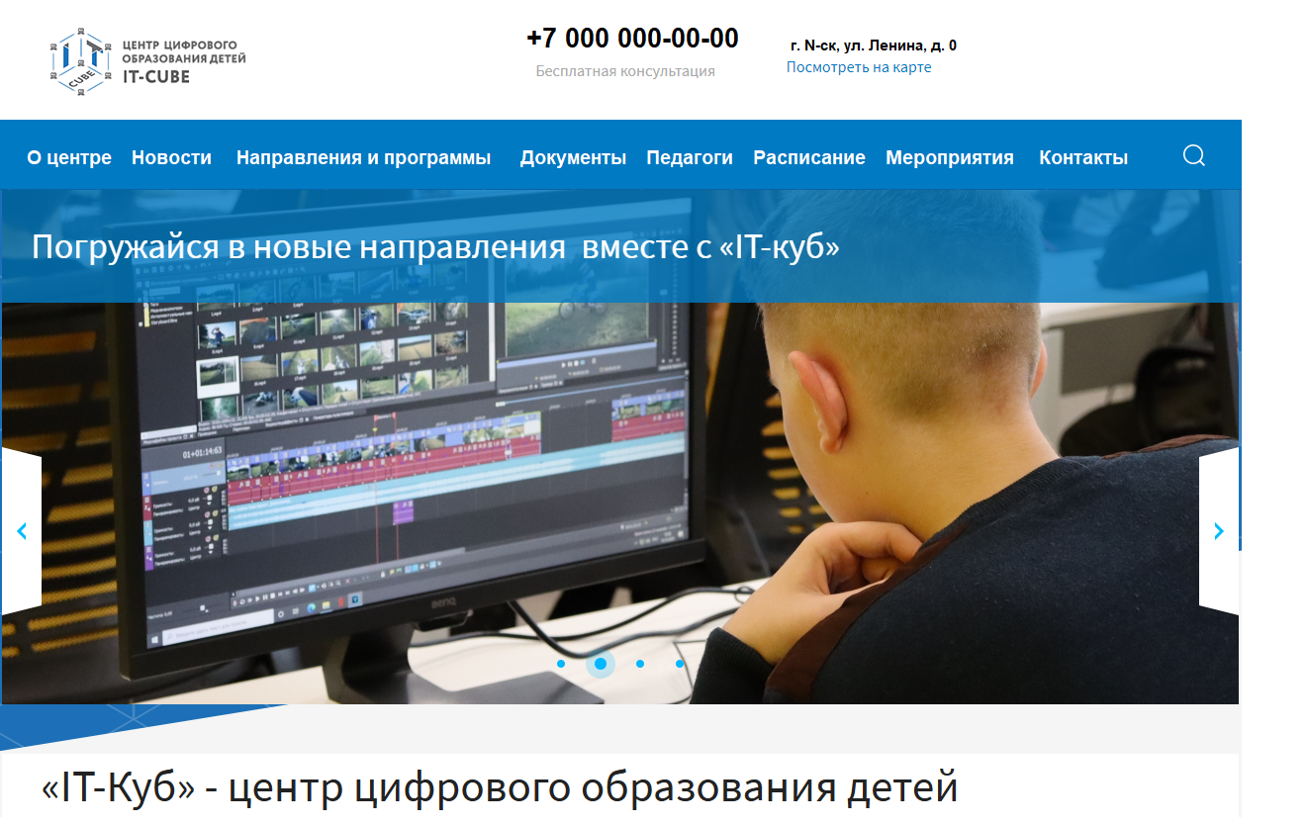
Рисунок 3. Пример размещения меню на стартовой странице специального раздела на сайте образовательной организации

Структуру раздела «Центр цифрового образования «IT-куб» на сайте образовательной организации в сети «Интернет» рекомендуется определить следующим образом:
- О центре;
- Новости;
- Направления и программы;
- Документы;
- Педагоги;
- Расписание;
- Мероприятия;
- Контакты (обратная связь, социальные сети).
Наполнение указанной структуры контентом необходимо осуществлять с учетом требований нормативных документов, положений Рекомендаций, а также запросов участников образовательных отношений и иных заинтересованных потребителей информации сайта образовательной организации.
Подраздел «О центре» рекомендуется наполнять информацией о предназначении центра, его целях и задачах, ресурсах, за счет которых он создан, в том числе национального проекта «Образование», материально-технической базе центра и иными данными общего характера,
а также о порядке приема обучающихся.
Примерное наполнение общей части подраздела:
Центр цифрового образования детей «IT-куб» на базе <Наименование образовательной организации> создан в <год создания> в рамках федерального проекта «Цифровая образовательная среда» национального проекта «Образование». Он призван обеспечить освоение детьми актуальных и востребованных знаний, навыков и компетенций в сфере информационно-телекоммуникационных технологий, а также создание условий для выявления, поддержки и развития у детей способностей и талантов, их профориентации, развития математической, информационной грамотности, формирования критического и креативного мышления.
Центры цифрового образования детей «IT-куб» создаются на территории Российской Федерации для обеспечения практической деятельности детей по направлениям, связанным с цифровыми технологиями, реализации программ дополнительного образования технической направленности, проведения мероприятий по тематике современных цифровых технологий и информатики, знакомства с технологиями искусственного интеллекта, проведения просветительской работы по цифровой грамотности и цифровой безопасности граждан, а также повышения результативности участия детей в олимпиадах и конкурсах цифрового профиля.
Центр цифрового образования детей «IT-куб» является частью образовательной среды образовательной организации, на базе которой осуществляется:
- реализация дополнительных общеобразовательных программ цифрового образования для детей различного возраста;
- профориентационная и просветительская деятельность с детьми и взрослыми по цифровой грамотности и информационной безопасности;
- организация образовательных мероприятий для детей и педагогов, в том числе из других образовательных организаций;
- организация проектной деятельности, в том числе в дистанционном формате, для обучающихся общеобразовательных организаций, на базе которых созданы центры «Точка роста» и детские технопарки «Кванториум»;
- организация конкурсов, олимпиад, хакатонов по цифровым технологиям, информатике, программированию;
- методическая поддержка общеобразовательных организаций в части совершенствования подходов к преподаванию учебных предметов «Математика» и «Технология».
Центры цифрового образования детей «IT-куб» создаются при поддержке Министерства просвещения Российской Федерации.
Адрес сайта Министерства просвещения Российской Федерации: https://edu.gov.ru/.
Информация о национальном проекте «Образование» размещена на сайте Министерства просвещения Российской Федерации по ссылке: https://edu.gov.ru/national-project/.
В подразделе также размещается информация о помещениях и оборудовании, которые входят в состав материально-технической базы центра «IT-куб». Рекомендуется представить информацию о переоборудованных для создания центра помещениях образовательной организации с представлением характеристик данных помещений и фотоматериалов, демонстрирующих сформированное образовательное пространство.
Размещение информации о средствах обучения и воспитания, оборудовании, которым оснащен центр «IT-куб», возможно в формате документа с перечнем всех имеющихся единиц оборудования или описания данного оборудования.
Подраздел «Новости» наполняется информацией о текущей деятельности центра цифрового образования детей «IT-куб» с приложением фото и видеоматериалов по итогам проведенных мероприятий.
В разделе представляется информация о результативности участия обучающихся и педагогов в различных конкурсах и олимпиадах, а также сведения о мероприятиях для граждан. Раздел рекомендуется наполнять анонсами о проведении мероприятий, наборе детей на образовательные программы и иных событиях.
Подраздел «Направления и программы» содержит информацию о реализуемых на базе центра цифрового образования детей «IT-куб» образовательных направлений (в соответствии с Рекомендациями) и образовательных программах дополнительного образования.
Рекомендуется представить краткое описание каждого направления с указанием навыков и компетенций, которые могут освоить обучающиеся в рамках данных направлений. По каждой реализуемой на базе центра дополнительной общеобразовательной программе необходимо представить краткое описание и разместить файлы образовательных программ или ссылки на размещенные в разделе «Сведения об образовательной организации» образовательные программы (аннотации к программам).
В подразделе может быть размещена информация о порядке осуществления деятельности по образовательным программам на площадке центра «IT-куб», данные о сетевой форме реализации отдельных образовательных программ, сведения о категории обучающихся, осваивающих образовательные программы и иная информация об осуществлении образовательной деятельности по реализации образовательных программ с использованием ресурсов центра «IT-куб».
Подраздел «Документы» наполняется информацией о документах, которые регулируют деятельность центра «IT-куб», созданного на базе образовательной организации, а также при необходимости иных документов, относящихся к функционированию центра.
Размещение документов осуществляется по уровням:
- Документы федерального уровня:
- Методические рекомендации по созданию и функционированию центров цифрового образования «IT-куб», направленные письмом Минпросвещения России от 10.11.2021 № ТВ-1984/04;
- Документы регионального и муниципального уровня:
  - Нормативные правовые акты субъекта Российской Федерации, относящиеся к деятельности центров «IT-куб»;
  - Распорядительные акты органа исполнительной власти, осуществляющего государственное управление в сфере образования, ответственного за реализацию мероприятий по созданию центров «IT-куб» на территории субъекта Российской Федерации (об утверждении концепции по созданию и функционированию центров на уровне субъекта Российской Федерации, инфраструктурного листа, об утверждении планов мероприятий по организационно-методической поддержке центров «IT-куб» и иной инфраструктуры национального проекта «Образование» на уровне субъекта Российской Федерации» и пр.);
  - Документы органов местного самоуправления, относящиеся к деятельности центров «IT-куб» (при наличии);
  - Иные документы регионального и муниципального уровня
(при наличии).
- Локальные акты образовательной организации:
  - О назначении куратора, ответственного за функционирование
и развитие центра «IT-куб» на базе образовательной организации;
  - О создании центра «IT-куб» на базе образовательной организации и утверждении Положения о деятельности центра;
  - Об утверждении образовательных программ;
  - Документы о планировании деятельности центра;
  - Документы, относящиеся к сетевой форме реализации образовательных программ;
  - Иные локальные акты, регулирующие деятельность центра
«IT-куб», в том числе по вопросам реализации образовательных программ на базе центра.
Подписанные уполномоченным лицом локальные акты образовательной организации размещаются в формате pdf.
Подраздел «Педагоги» содержит информацию о педагогических работниках образовательной организации, осуществляющих образовательную деятельность на базе центра «IT-куб».
Данные о педагогических работниках рекомендуется представлять в формате, соответствующем требованиям к наполнению подраздела «Руководство. Педагогический (научно-педагогический) состав» раздела «Сведения об образовательной организации», установленным статьей 29 Федерального закона от 29.12.2012 № 273-ФЗ «Об образовании в Российской Федерации» и приказом Федеральной службы по надзору в сфере образования и науки от 14.08.2020 № 831 «Об утверждении Требований к структуре официального сайта образовательной организации в информационно-телекоммуникационной сети «Интернет» и формату представления информации». Информацию рекомендуется размещать с фотографиями педагогических работников.
Подраздел «Расписание» содержит информацию о проводимых на базе центра «IT-куб» учебных занятиях и иных образовательных мероприятий (дополнительного образования, сетевых образовательных программ, мероприятий для детей и взрослых). Расписание размещается непосредственно на странице подраздела с описанием реализуемых занятий и примерным графиком их проведения, и информацией о том, где можно получить информацию о точном расписании занятий или прикрепленным файлом с указанием порядка реализации образовательной деятельности (либо электронная форма расписания).
Подраздел характеризует наполненность площадки центра «IT-куб» образовательной деятельностью и обеспечивает доступность информации обучающимся и иными заинтересованными лицами о наличии возможности использовать помещения центра для индивидуальной работы, проектной деятельности и иных видов образовательных активностей, соответствующих целям и задачам центра «IT-куб».
Подраздел «Мероприятия» содержит информацию о планируемых и проводимых на базе или с использованием ресурсов центра «центра «IT-куб» образовательных мероприятиях для детей, педагогов и граждан, соответствующих целям и задачам центра «IT-куб».
Подраздел наполняется документом, содержащим план (график) проводимых на площадке центра мероприятий на текущий учебный год и (или) описание планируемых мероприятий для обучающихся и родителей (законных представителей), педагогов.
В подразделе может размещаться краткая информация о
проведенных мероприятиях, взаимодействии с другими образовательными организациями и пр.
Подраздел «Контакты» содержит информацию о контактных данных ответственных лиц образовательной организации, обеспечивающих функционирование и развитие центра «IT-куб». В подразделе может быть размещен блок «Часто задаваемые вопросы и ответы» для обучающихся и родителей (законных представителей), а также иных заинтересованных лиц, а также форма обратной связи для обеспечения возможности получения посетителями сайта ответов на возникающие вопросы о деятельности центра.
В разделе «Центр цифрового образования «IT-куб» могут быть предусмотрены дополнительные подразделы, содержащие информацию, не вошедшую в состав других подразделов, соответствующую целям и задачам деятельности центра «IT-куб». Дополнительные подразделы могут содержать ссылки на методические разработки педагогических работников образовательной организации, иные сведения, имеющие практическую ценность для участников образовательных отношений. Рекомендуется также формирование дополнительного подраздела «Галерея» с размещением фото и видеоматериалов о деятельности центра «IT-куб», в котором целесообразно размещение медиаматериалов о деятельности центра, размещение видеозаписей мероприятий, учебных занятий, мастер-классов и пр.
В рамках раздела необходимо предусмотреть возможность мультистраничного поиска информации и удобной навигации.
При наполнении официального сайта образовательной организации в информационно-телекоммуникационной сети «Интернет» необходимо обеспечивать размещение информации о деятельности центра «IT-куб» и текущих результатах его работы (новостные материалы, анонсы событий, записи состоявшихся мероприятий и иные материалы).
На сайте образовательной организации, на базе которой создан центр «IT-куб» необходимо предусмотреть размещение информации о партнерах,
а также о взаимодействии с другими образовательными организациями, в том числе с образовательными организациями, на базе которых созданы детские технопарки «Кванториум», центры «Точка роста». Для этого при необходимости возможно формирование дополнительных разделов и подразделов на сайте образовательной организации.

5. Заключительные положения

Региональному координатору рекомендуется проводить регулярный мониторинг специальных разделов на официальных сайтах образовательных организаций, на базе которых созданы и функционируют центры образования «Точка роста», детские технопарки «Кванториум», центры «IT-куб» с учетом положений настоящих Методических указаний.
Федеральный оператор в целях обеспечения информационной открытости создания и функционирования центров образования «Точка роста», детских технопарков «Кванториум» на базе общеобразовательных организаций, центров цифрового образования «IT-куб», осуществляет ежеквартальный мониторинг наполнения специальных разделов сайтов образовательных организаций, а также проводит консультативно-методические онлайн-семинаров с субъектами Российской Федерации (региональными координаторами), проводит целевые методические сессии в рамках всероссийских совещаний с руководителями региональных ведомственных проектных офисов.
Дополнительная информация, анонсы мероприятий, официальные письма, иная информация, при необходимости расширяющая положения настоящих Указаний, будет доводиться своевременно официальными письмами, а также через информационно-методические каналы
Федерального оператора.

